PROJETO DE RESOLUÇÃO Nº , DE DE 2020.

*Cria Comissão Permanente de Defesa do Direito do Idoso.*

A ASSEMBLEIA LEGISLATIVA DO ESTADO DO TOCANTINS resolve:

Art.1º É criada a Comissão Permanente de Defesa do Direito do Idoso.

Art.2º O art.46 da Resolução nº201, de 18 de setembro de 1997, passa a vigorar acrescido do seguinte inciso XIII:

“Art. 46 ................................

XIII- Comissão Permanente de Defesa do Direito do Idoso, a qual compete analisar:

a) Iniciativas para promoção e defesa dos direitos e da inclusão da pessoa idosa;

b) Programas governamentais relativos aos direitos da pessoa idosa;

c) Políticas públicas voltadas à valorização da pessoa idosa;

d) Intergeracionalidade, autonomia e promoção do envelhecimento ativo;

e) Longevidade saudável e qualidade de vida do idoso;

Art.3º Esta Resolução entra em vigor na data de sua publicação.

**JUSTIFICATIVA**

**O projeto de resolução tem por objetivo estabelecer uma dinâmica de ações permanentes junto a este público-alvo e esta Casa de Leis. A criação da presente Comissão propiciará um debate mais efetivo e, ainda, a possibilidade de desenvolvimento de mecanismos próprios que irão ao encontro dos anseios dos idosos do nosso Estado.**

**Apesar de Legislação Federal e Conselho Estadual dispor de normativas para este público, faz-se de bom alvitre que a Assembleia Legislativa busque interagir, intermediar e propor soluções para os entraves que esta população tão sofrida enfrenta.**

**No que tange ao idoso, os aspectos de longevidade saudável, educação em saúde, reinserção ao mercado de trabalho, a devida autonomia, bem como a importância de dar voz aos anseios do idoso é primordial em nosso Estado.**

**Acredito que o tema é bastante extenso e provocará com toda certeza audiências de importantíssimas reflexões e ações para o desenvolvimento desta comunidade visando, sobretudo, atender o apelo social e a busca pela melhoria da qualidade de vida.**

**Ante o exposto, conclamo os nobres Pares para a aprovação do projeto.**

Sala das Sessões, 25 de agosto de 2021.

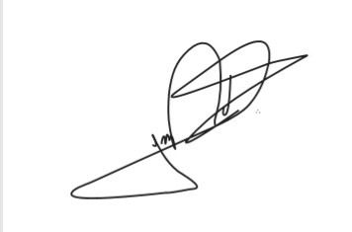

JORGE FREDERICO

Deputado Estadual